

Autorem materiálu a všech jeho částí, není-li uvedeno jinak, je Jalovec Antonín.

Dostupné ze Školského portálu Karlovarského kraje www.kvkskoly.cz, materiál vznikl v rámci projektu Gymnázia Cheb s názvem Rozvoj školského portálu Karlovarského kraje

Pracovní list - Karlovarský kraj

1. Toto je pět největších měst kraje podle počtu obyvatel: Sokolov, Chodov, Karlovy Vary, Ostrov, Cheb.
a) Seřaďte je sestupně podle počtu obyvatel.
....................................................................................................................................
b) Vyberte z nich jediné, které není obcí s rozšířenou působností.
................................
c) Zdůvodněte, proč toto město obcí s rozšířenou působností není, ač i menší města kraje tento status mívají.
......................................................................................................................................

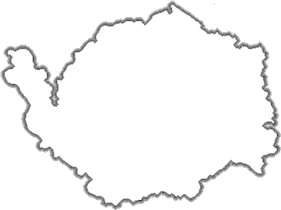
2. K uvedeným lokalitám napište, čím jsou z přírodního hlediska výjimečné, a do připojené obrysové mapy je lokalizujte.

Vlčí jámy
.........................................................
.........................................................
Svatošské skály
........................................................
........................................................
Soos
........................................................
........................................................
Pluhův bor
.......................................................
.......................................................

3. Uveďte dva rozdíly, kterými se odlišují Chebsko a Sokolovsko.
1. rozdíl ..........................................................................................................................
2. rozdíl ..........................................................................................................................

4. Určete, která města v kraji mají následující souřadnice.
a) 50º4´47´´ s.š., 12º22´10´´v.d..................................
b) 50º19´45´´ s.š., 12º30´35´´v.d. ..............................
c) 50º18´25´´s.š., 12º56´55´´ v.d. ..............................

5. Uveďte aspoň jednu skutečnost, která je společná:
a) Karlovarskému a Ústeckému kraji .............................................................................
b) Karlovarskému a Libereckému kraji ..........................................................................
c) Karlovarskému kraji a Praze ......................................................................................

6. Z klimadiagramu Chebu zjistěte průměrnou roční teplotu a nadmořskou výšku tohoto místa. Spočtěte teoretickou průměrnou teplotu na vrcholu Klínovce, pokud se průměrná teplota mění o 0,6 stupně na 100 m nadmořské výšky.
.......................................................................................................................................

7. Zapište, které místo patří Karlovarskému kraji mezi 14 kraji (včetně Prahy) dle:
a) počtu obyvatel ...........................................
b) rozlohy .......................................................
Pracovní list - Karlovarský kraj - vzorové řešení

1. Toto je pět největších měst kraje podle počtu obyvatel: Sokolov, Chodov, Karlovy Vary, Ostrov, Cheb.
a) Seřaďte je sestupně podle počtu obyvatel.
Karlovy Vary, Cheb, Sokolov, Ostrov, Chodov
b) Vyberte z nich jediné, které není obcí s rozšířenou působností.
Chodov
c) Zdůvodněte, proč toto město obcí s rozšířenou působností není, ač i menší města kraje tento status mívají.
blízkost Sokolova a Karlových Varů

2. K uvedeným lokalitám napište, čím jsou z přírodního hlediska výjimečné, a do připojené obrysové mapy je lokalizujte.
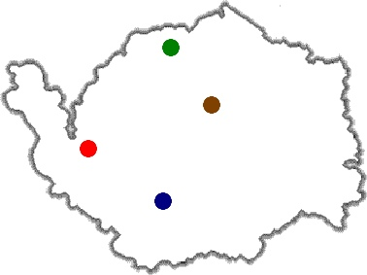
Vlčí jámy
pozůstatky hornické činnosti
Svatošské skály
žulové skalní útvary
Soos
rašeliniště s mofetami
Pluhův bor
hadcové louky

3. Uveďte dva rozdíly, kterými se odlišují Chebsko a Sokolovsko.
Chebsko - nižší nezaměstnanost, méně průmyslu, lepší stav živ. prostředí ...

4. Určete, která města v kraji mají následující souřadnice.
a) 50º4´47´´ s.š., 12º22´10´´v.d Cheb
b) 50º19´45´´ s.š., 12º30´35´´v.d. Kraslice
c) 50º18´25´´s.š., 12º56´55´´ v.d. Ostrov
5. Uveďte aspoň jednu skutečnost, která je společná:
a) Karlovarskému a Ústeckému kraji těžba hnědého uhlí, vysoká nezaměstnanost
b) Karlovarskému a Libereckému kraji malá rozloha a počet obyvatel
c) Karlovarskému kraji a Praze velký počet zahraničních návštěvníků

6. Z klimadiagramu Chebu zjistěte průměrnou roční teplotu a nadmořskou výšku tohoto místa. Spočtěte teoretickou průměrnou teplotu na vrcholu Klínovce, pokud se průměrná teplota mění o 0,6 stupně na 100 m nadmořské výšky.
7,2 - 8 . 0,6 = 2,4ºC
7. Zapište, které místo patří Karlovarskému kraji mezi 14 kraji (včetně Prahy) dle:
a) počtu obyvatel 14.
b) rozlohy 12.

